Министерство общего и профессионального образования

Институт экономики, права и естественных специальностей

# РЕФЕРАТ

# Тема: «Германия. Баухауз и его вклад в развитие мирового дизайна»

### Выполнила студентка 4 курса

### Факультета дизайна

Атрохина А.А.

Краснодар 2003 г.

Содержание:

* Введение стр. 3
* Метод стр. 3 - 4
* Цель стр. 4 - 5
* Идея и структура Баухауза стр. 5 – 11
* Баухауз переезжает стр. 11
* Проекты стр. 12 – 17.

***Введение.***

Творчество и любовь к красоте –– необходимые условия счастья. Время, не признающее эту бесспорную истину, не обретает ясного зрительного выражения: его образ остается неотчетливым, а его произведения не могут доставить радость.

Когда в прошлом веке стало казаться, что машинная продукция затопит весь мир, оставив художников и мастеров в плачевном состоянии, пренебрежение формой и качеством изделий вызвало естественную реакцию. Рёскин и Моррис первые пошли против течения, но их борьба против машины не могла противостоять её натиску. Только гораздо позднее ошеломлённому сознанию людей, заинтересованных в прогрессе формы, открылось что искусство и производство могут быть объединены снова лишь на пути признания машин и подчинения их производительным особенностям. Художественно-промышленные школы прикладного искусства появились главным образом в Германии, но и многие из них встретили поддержку только наполовину; подготовка в них была слишком поверхностной и технически неграмотной, чтобы вызвать к жизни настоящее движение. Фабрики как ни в чем не бывало продолжали выпускать массу уродливых изделий, в то время как художник тщетно бился над воплощением своих платонических проектов. Беда заключалась в том, что никто из них не мог в должной мере проникнуть в смежную сферу, чтобы достичь эффективного слияния своих стараний.

С другой стороны, ремесленник с течением времени стал очень слабо напоминать страстного и независимого представителя средневековой культуры, который полностью руководил производственным процессом своего времени и был мастером, художником и торговцем одновременно. Его мастерская превратилась в магазин, сам же рабочий процесс выскользнул из рук ремесленника, который стал торговцем.

Какова же причина этого омертвляющего процесса? В чем надо видеть разницу между ремесленным и машинным трудом? Различие между индустрией и ремеслом заключается не только в разном орудии производства, но и в раздробленности трудового процесса в противоположность нерасчлененному его контролю со стороны одного мастера. Необходимо восстановить контакт с производством и подготовить молодого учащегося как для ручной и механизированной, так в то же время и для проектной работы. Это и было предпринято Баухаузом.

***Метод.***

Вальтер Гропиус говорил: « Моё намерение состоит в том, чтобы не обучать так называемому лаконичному геометрическому «современному стилю Европы», а скорее, ввести в существо самого метода мышления, который позволит рассматривать проблему в соответствии с конкретными обстоятельствами ее возникновения. Я хочу, чтобы молодой архитектор мог ориентироваться в любой обстановке; я хочу чтоб он мог независимо создавать настоящее, оригинальные формы в тех технических, экономических и социальных условиях, в которых он окажется, вместо того чтобы навязывать заученные формулы окружающему, нуждающемуся в совершенно ином решении. Я хочу учить не готовым догмам, но подходу к проблемам нашего поколения, который должен быть непредубежденным, эластичным, оригинальным. Для меня было бы совершенно ужасно, если бы моё намерение вылилось лишь в умножение числа приверженцев «архитектуры Гропиуса». Чего я действительно хочу, так это заставить молодежь осознать, как неистощимы средства творчества, если использовать современную разнообразнейшую продукцию нашего века, и вдохновить эту молодежь на поиски собственных решений.

Я всегда ощущал известное разочарование, когда меня спрашивали о средствах и тайнах моей работы, в то время как интерес представляет передача моих основных переживаний и использованный при этом метод. Лозунг «красиво всё то, что полезно» правилен лишь наполовину. Когда мы можем назвать человеческое лицо красивым?

Части любого лица соответствуют своему назначению, но только абсолютные пропорции и гармоничные краски по справедливости могут называться красивыми. То же и в архитектуре. Только абсолютная гармония технической функциональности и пропорций формы создаёт красоту. Именно эти критерии делают нашу задачу столь многогранной и сложной.

Совершенная архитектура должна быть воплощением самой жизни, что подразумевает проникновенное знание биологических, социальных, технических и художественных проблем».

***Цель.***

Прежде всего должны быть установлены новые границы архитектуры, что нечего мечтать совершить этот труд одному, что этого можно достигнуть лишь воспитанием и подготовкой нового поколения архитекторов, которые овладеют современными средствами производства в специальной высшей школе. Так в 1919 году был торжественно открыт Баухауз со специальной задачей: понять сущность искусства архитектуры, которая соответственно человеческой природе охватывала бы собой все проявления жизни. Школа добровольно сосредоточила внимание на том, что является сейчас насущной необходимостью, – на предотвращение порабощения человека машиной путем спасения массового производства и быта от анархии механизации и возвращения их к смыслу, чувству и жизни. Это подразумевает создание вещей и зданий, заранее спроектированных для промышленного производства. Задачей было искоренить ошибки механизации, не жертвуя ни одним из ее достоинств. Мечтой было создание подлинных ценностей, а не проходящих новшеств.

Баухауз пропагандировал на практике равноправие всех видов творческого труда и их логическую взаимосвязь в современном мире. Ведущим принципом было то, что формообразующая деятельность является не односторонне интеллектуальным или односторонне материальным делом, а неотъемлемой частью жизни, необходимой в каждом цивилизованном обществе. Замыслом было извлечь художника из состояния отрешенности и восстановить его связь с миром каждодневной реальности, и на то, чтобы расширить и очеловечить неподвижное, почти всецело материальное сознание людей труда.

Цель Баухауза заключалась не в распространении какого бы то ни было стиля, системы или догмы, а в оказании обновляющего влияния на всю сферу формообразования. «Стиль Баухауза» был бы лишь признанием поражения и возвращением к той омертвляющей инерции и пассивному академизму, с которыми школа боролась. Школа старалась сформулировать новый подход к задаче, который воспитает творческое сознание у всех единомышленников и который в конечном счете приведет к новому отношению к жизни.

Баухауз был первым учреждением в мире, осмелившимся воплотить этот принцип в конкретной программе. Основной идеей программы были исследования условий нашей индустриальной эпохи и присущих ей главных течений.

***Идея и структура Баухауза.***

Выражением прошлого сознания была Академия, она способствовала раздельному существованию двух видов творческой жизни –– производственной и ремесленной –– независимо от деятельности художественно одаренных людей, которая протекала в полной изоляции. В великие эпохи, напротив, вся общая производительная деятельность тесно зависела от художественно одаренной личности, ибо она находилась в центре и опиралась на те же основы производства и те же практические знания, что и любые другие труженики снизу доверху. Художник обладал профессией, поддававшейся изучению, несмотря на различные непонятные случаи в творчестве, приводившие к ошибкам. Обучение в Академии вело к тому, что художественная индивидуальность совершенствовалась в ущерб социальным нуждам. Такое обучение ограничивалось лишь методом графического и живописного изображения вне всякой связи с особенностями реальных материалов, техникой и производством. Но со второй половины XIX века началось движение против пагубного влияния Академии: Рёскин и Моррис в Англии, ван де Вельде в Бельгии, Ольбрих и Беренс и другие в Германии, Веркбунд –– все они пытались найти и определить путь для восстановления утерянного единства материального производства с художественным творчеством. В Германии возникли школы прикладного искусства, которым надлежало заняться подготовкой художественно одаренных личностей для промышленности и ремесленного производства. Но дух Академии был еще жив, и это производственное образование оставалось дилетантским; его основу продолжало составлять традиционное рисование «проектов». Таким образом, попытки сломить старое, не преобразуя всего в целом, не меняли отношения между жизнью и «искусством для искусства». С другой стороны, в области ремесленного производства –– прежде всего в индустрии –– тоже изыскивали средства для привлечения сюда художника. Наряду с прежними требованиями техничности и общей качественности вещи стали выдвигать и требования красоты внешних форм изделия, добиться которых прежним производственным методом было нельзя. Тогда начали покупать «художественно решенные проекты». Но это была попытка с негодными средствами, поскольку художник оказался чужд вещи, он ничего не понимал в ее техническом и реальном изготовлении и не мог связать свои формальные предложения с практическими возможностями их выполнения. Не хватало специально обученных художественно одаренных людей, которые могли бы внести в производство необходимую целостность на основе требований создания нового единства всех форм.

В Государственном Баухаузе в Вейморе впервые предпринята попытка широко воплотить эти идеи на практике.

Весной 1919 года Вальтер Гропиус принял на себя руководство Саксонско – Вейморской школой прикладного искусства и Саксонско – Вейморской Высшей школой изобразительного искусства, обьеденив их в одно целое под общим названием «Государственный Баухауз». Соединение умозрительной работы в Академии с практической деятельностью в Школе прикладного искусства дало возможность начать выполнение общего плана перестройки обучения художественно одаренных людей.

Ведущим принципом, которым была подчинена вся работа, являлось стремление к слиянию всех видов художественного творчества, к воссоединению всех прикладных дисциплин с новой архитектурой в качестве её неотъемлемых частей. Конечная, хотя и далёкая цель Баухауза –– единое художественное произведение –– здание, в котором исчезают границы между монументальным и декоративным искусством. Господствующей идеей Баухауза была идея создания нового единства, идея синтеза вместо «искусства», «направлений», и достижение неделимого целого, соответствующего внутренней целостности человека и получающего свой смысл и назначение в реальной жизни.

Всё обучение в Баухаузе делится на:

**I Практическую часть.**

1. Камень 2. Дерево 3. Металл 4. Звук 5. Стекло 6. Цвет 7. Ткань

Перспективные элементы:

а) Значение материалов и орудий обработки.

б) Основные представления о бухгалтерском деле, расценках и способах заключения договоров.

**II Теоретическая часть.**

*Восприятие.*

а) Натурные студии.

б) Учение о материалах.

*Представление.*

а) Учение о проектировании.

б) Учение о конструировании.

в) Техническое рисование и постройка моделей всех пространственных элементов.

*Формообразование.*

а) Учение о пространстве.

б) Учение о цвете.

в) Учение о композиции.

Перспективные элементы:

Лекции о проблемах искусства и промышленности( как современных так и прошлых эпох).

Весь цикл обучения делится на 3 курса:

1. **Пропедевтический курс.**

Длительность 6 месяцев. Элементарное обучение форме в связи с учением о материалах в специальных мастерских пропедевтического курса. В итоге –– перевод в учебные мастерские.

1. **Практический курс.**

Длительность 3 года. Работа в учебных мастерских по окончанию знакомства с закономерностями учебного рисунка и дальнейшее обучение построению форм. В итоге –– приём в члены ремесленной гильдии, далее –– в сотрудники Баухаузе.

1. **Строительный курс.**

Практическое участие в строительстве на реальном объекте и свободное творческое участие в строительном процессе на экспериментальной площадке Баухауза. Длительность –– по соображениям руководителя и согласно надобности. Строительные и экспериментальные площадки служат одновременно развитию и уточнению практического и теоретического курса. В итоге –– получение звания мастера гильдии, в дальнейшем –– сотрудника Баухауза.

**1. Пропедевтический курс.**

Каждый, кто желает поступить в Баухауз, должен обязательно обнаружить в ходе выполнения какой-либо самостоятельной работы все свои задатки в сфере производства и формообразования. Выбор мастера бывает субъективен и поэтому нередко ошибочен, если нет строгой антропометрической системы, с помощью которой можно определить потенциальные возможности растущего индивида. Каждый принятый попадает сначала на пропедевтический курс, который длится 6 месяцев и заключает в себе уже все элементы будущего обучения. Практический и теоретический формальные курсы неразрывно связаны друг с другом; их цель –– высвободить дремлющие творческие силы учащегося, дать ему возможность самому почувствовать природу материала и понять основные закономерности построения художественного образа. Система педагогического воспитания может проявиться тут в полной мере. Нужно достичь понимания и правильной оценки индивидуальных возможностей самовыражения. Творческие возможности разных индивидов совершенно различны. Один предпочитает выражать себя в ритме, другой в светотени, третий –– в цвете, четвертый –– в характере материала, пятый –– в звуке, шестой –– в пропорциях, седьмой –– в соотношении материального и абстрактного пространства, восьмой –– в соединении чего-то одного со вторым, третьим, четвертым и так далее. Этот курс знакомил учеников с понятием пропорции и ритма, света и тени, цвета. Учащийся выполнял упражнения с различными материалами и инструментами всех свойств, чтобы дать ему возможность определить свое призвание. Одновременно начиналось обучение проектированию. Все работы, выполняемые на пропедевтическом курсе, несут на себе отпечаток педагогического воздействия. Если они и обладают художественными качествами, то лишь постольку, поскольку в основу каждого из них заложено наибольшее выражение возможностей развивающегося индивида, что и можно назвать искусством.

После окончания этого курса учащийся переводится на следующий в зависимости от проявлений учащимся качеств и индивидуальных особенностей его выражения. Он переводится в специальные мастерские и приступает к другому этапу развития своих практических и пластических возможностей.

**2. Практический и формальный курсы.**

Лучший способ обучения –– это обучение непосредственно у мастера, как это было в прежние времена, когда не знали особых учебных работ и создания художественных образцов. Старые мастера давали ученикам одновременно и практические знания и формальные знания. Но такой способ обучения у мастера-практика не знал еще рокового различия таланта и просто человека, характерного для нашего времени. Поэтому сегодня работать у такого мастера непродуктивно. Остается путь синтеза, то есть одновременного обучения учащегося техническим основам –– со стороны ремесленника, и формальным –– со стороны одаренного художника. Подобная система обеспечивает разностороннее развитие будущих талантов и достижение нового единства в творчестве, постоянно подготавливая такой вид созидательной деятельности, который ориентирован на нужды народа. Итак, основу педагогики Баухауза составляет следующий принцип: «Каждый учащийся и сотрудник учится одновременно у двух мастеров –– мастера-ремесленника и мастера художественной формы. В последствии Баухаузу удалось на место руководителей мастерских поставить бывших учеников, которые обладали техническим и художественным опытом, что разделение на преподавателей формы и преподавателей технологии стало излишним. Оба они тесно связаны друг с другом в процессе обучения. Ремесленное и формальное обучение является обязательным –– ни один из учащихся или сотрудников не может уклоняться от того или другого.

Практический курс является важнейшей предпосылкой для коллективной работы в строительстве. Он сознательно направлен против практического дилетантства нового художественного поколения; поэтому каждый учащийся в соответствии с планом должен пройти его согласно установленным срокам обучения. Практический курс служит исключительно для развития мастерства руки и технического исполнения ; это лишь средство, а не цель обучения. Его истинная цель –– добиться многосторонности в выражении, а не обеспечить себе ремеслом хлеб насущный.

Баухауз рассчитывает на машину как на современное средство формообразования и стремится к контакту с ней. Но было бы бессмысленно, не получив законченного художественного образования, идти в промышленность, чтобы там возрождать утерянные связи с производственными силами; она бы заглушила дарование своей односторонней материальностью и монотонной работой, присущей каждой фабрике. Напротив, ремесло соответствует его возможностям, его духовному представлению о мире и потому дает лучшие результаты практического обучения. В противоположность фабрике ремесленник сосредоточивает всю подготовительную работу над изделием в одних руках.

Баухауз не является ремесленной школой, в нем ищут путей единения с промышленностью; но ремесло необходимо сегодня так же, как оно было нужно в прошлом. Практический курс в Баухаузе должен подготовить учащихся к работе в сфере нормированного производства. Лучшие студенты Баухауза посылались на время для практической работы на фабрики. С другой стороны, квалифицированные рабочие с фабрик приезжали в мастерские Баухауза, чтобы обсудить потребности промышленности с преподавателями и студентами. Таким путем возникло взаимное влияние, выразившееся в создание ряда ценных изделий, техническое и художественное качество которых было одобрено и производителем и покупателем.

После окончания трехлетнего основного практического курса учащийся под руководством мастера-ремесленника делает специальную ремесленную работу и получают звание свободного подмастерья. Каждый подмастерье, желающий получить звание свободного подмастерья, должен, если он обнаружит способность в этом направлении, сдать выпускной экзамен Баухауза.

Наряду с практическим обучением идет обучение духовное. В формальном курсе место индивидуального, произвольного восприятия формы, характерного для Академии, занимает задача выборки методов постижения элементов формы и цвета и соответствующих законов. Чтобы ясно воплотить свой творческий замысел, учащийся должен понимать средства языка форм, цвета и так далее и владеть их выразительностью. Итак, практическое значение формального курса основывается на восприятии, то есть на репродуктивном изучении форм природы и на раскрытии способов построения формы соответственно различным композиционным задачам. К практическим занятиям в формальном курсе относятся также средства изображения. Каждое пространственное изображение строится с помощью рисунка или создания модели, это подразумевает наличие особых знаний –– учения о проекции и учение о конструкции как в отношении абстрактного, так и материального пространства, необходимого для построения картины согласно масштабам целого, части которого четко выделяются на рисунке. Курс проектного рисования, таким образом, отличается от абстрактного академического рисования перспективы, привязанной к условной точке схода. На ряду с геометрическим рисунком в Баухаузе уделяется и внимание созданию новых пространственных изображений, где на одном и том же рисунке изображение пространства соединяется с масштабными геометрическими рисунками, что устраняет бессмысленность изображения отдельных частей и сохраняет их масштабность.

1. **Строительный курс.**

Подмастерья, которые окончили производственный и формальный курсы и подготовлены к совместной работе, переходят к строительству.

После завершения основного курса Баухауза самым важным его разделом является строительный курс, включающий в себя работу для строительства и на самом строительстве –– на экспериментальной и строительной площадках. На экспериментальной площадке могут работать только полноправные подмастерья, а не учащиеся. Здесь они испробуют и совершенствуют свои производственные и формальные способности. Они получают также доступ в проектные мастерские, которые находятся по соседству со строительными площадками. По мере получения внешних заказов они могут принимать участие в разработке и производственном изготовлении реальных строительных сооружений. Баухауз ставит своей задачей добиться широкого сотрудничества в строительстве инженеров, предпринимателей и художников –– всех ответственных за экономику, технику и форму. Весь курс Баухауза завершается требованием нового большого производственного единства, который охватывает собой все творческие предпосылки формообразования как неделимое целое. Художественно одаренные люди должны в итоге такого обучения развить в себе преимущественно правильное сочетание производственных и формальных способностей. После того как будет избран окончательный путь и средства самовыражения, они могут обратиться к умозрительной экспериментальной работе, в ходе которой всегда будут помнить о единстве и искать новые ценности.

***Баухауз переезжает.***

Первые практические результаты Баухауза по воплощению провозглашенных идей демонстрировались на выставке 1923 года в Вейморе. Она называлась «Искусство и техника. Новое единство» и вызвала большой общественный резонанс вокруг этого института. В виду угрозы закрытия со стороны правительства руководство и Совет мастеров Баухауза в рождественские дни 1924 года публично объявили о роспуске Баухауза. Акция закрытия Баухауза вызвала широкие отклики в печати и решила его судьбу. Различные города обратились с предложением о переводе Баухауза к ним. Дессау находится в самом центре среднегерманского бассейна бурого угля и отличался всё расширяющимися экономическими возможностями. Это дало повод перевести Баухауз туда. Весной 1925 года мастера и учащиеся перебрались в Дессау. Основные положения Баухауза, особенно учебные характеристики были тщательно пересмотрены. Были еще больше упрочены связи с промышленностью, расширился строительный курс. Весной 1928 года В.Гропиус покинул Баухауз. Его место занял Ганнес Мейер. Постепенно начало формироваться обучение по новому профилю –– дизайнера. В 1927 году открылось отделение архитектуры.

Летом 1930 года Майер был уволен по политическим причинам. Он вместе с 7 учениками отпрпвился в Советский Союз. Архитектор Людвиг Мис ван дер Роэ стал 3 директором Баухауза. Преподавание снова стало приобретать более академические формы, труд в мастерских сократился.

22 августа 1932 года Совет самоуправления принял решение с 1 октября 1932 года прекратить преподавание в школе Баухауз и распустить преподавательский состав. Людвиг Мис ван дер Роэ всетаки надеялся спасти школу, переехав в Берлин. Но с приходом фашистов к власти 11 апреля в школе был сделан обыск под предлогом того, что там якобы хранится коммунистическая литература. Студенты и преподаватели не имевшие при себе документов были задержаны и отправлены в полицию. Здание было опечатано и работать там стало невозможно. 20 июля 1933 года было решено распустить школу.

***Проекты.***

По проекту Гропиуса в Дессау было построено здание резиденции: многофункциональный комплекс из корпусов, факультетов и мастерских, окружённых стеклянными ограждениями.

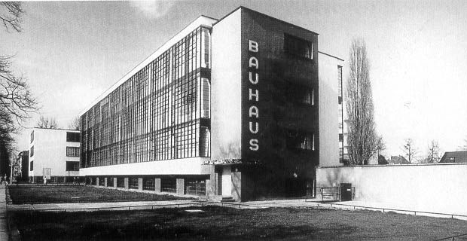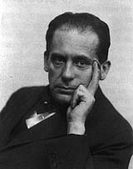

**Вальтер Гропиус**

В качестве преподавателей Гропиус пригла­шал людей одарённых, творчески смелых, одержимых поиском новых путей развития художественной школы. Один из них — архи­тектор Бруно Таут. «Отныне не будет границ между ремеслом, скульптурой и живописью, — писал он, — Всё будет одной—Архитектурой». В этом заключалась суть его идеи «тотального произведения искусства» (нем. Gesamtkunstwerk ). И все преподаваемые дисциплины должны были способствовать созданию такого произведения.

Следуя этому замыслу, Гропиус выбирал ху­дожников разных творческих интересов, из разных стран. Иоганн Иттен, швейцарский архитектор, ранее преподававший в Вене, тоже был сторонником обучения через «делание» и развитие индивидуального творчества. Близ­ким по художественной программе оказался и голландец Тео ван Дусбург, теоретик группы «Де Стейл», приглашённый на вводный курс. В Баухаузе он развивал свою теорию пространственного и цветового восприятия. Живописец Лионел Файнингер и скульптор Герхард Маркс вели курсы полиграфии и керамики.

Известный русский художник-универсал Василий Кандинский (занимался живописью, графикой, проектированием мебели и юве­лирных изделий) присоединился к Баухаузу в 1922 году. Мастер преподавал в России в Государственных свободных художественных мастерских и разделял взгляды Гропиуса на необходимость синтеза всех искусств. Более того, его давней мечтой было работать «совместно с архитектурой». В своём доме Кандинский попытался создать эту особую, синтезированную среду, расписав внутреннюю лестницу, тонировав настенные рельефы, собственноручно изготовив и раскрасив мебель. Яркая декоративность интерьера придавала ему сходство с крестьянским искусством.

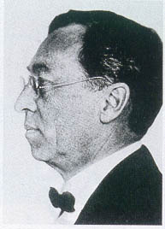

Идею слияния разных видов искусства в среде человеческого обитания Кандинский развивал и в теории. Его живописные абстракции, по мнению Гропиуса, должны были способствовать развитию композиционного мышления у студентов. В результате основатель Баухауза поручил художнику курс основ формообразования, семинары цветоведения и аналитического рисунка, а также мастерскую настенной живописи. Таким образом в руках Кандинского оказался ключ к эстетике Баухауза.

Вместе с Л. Файнингером, немецким живописцем Паулем Клее и русским живописцем Александром Явленским Кандинский издавал альманах «Синий всадник» (1912,1914 гг.). На страницах этого издания (кстати, по типу тоже синтетического) настойчиво проводилась идея необходимости культурного синтеза. Публи­ковались материалы по всем видам искусства и всем его разновидностям: профессиональной и народной, академической и авангардной, наивной и детской. Только понимание их глубинной взаимосвязи, полагали авторы альманаха, позволит открыть дор01у «великому синтезу», и тогда родится поистине аналитическое искусство.

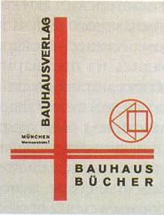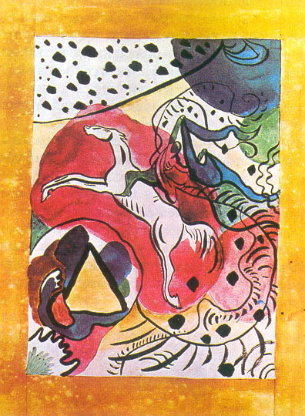

Эти мысли были использованы в Программе Баухауза. В. Гропиус верно угадывал в архитекторах и художниках разных направлений педагогов-теоретиков и практиков. Паулю Клее была поручена мастерская художественного стекла и семинар для учащихся мастерской художественного текстиля. Руководство мастерской металла взял на себя венгерский живописец Ласло Мохой-Надь, создатель композиций из металла, получивших название «телефонных». Он читал курс о свойствах материалов — металла, дерева, стекла, камня, а в серии «Книги Баухауза» впоследствии вышел его труд «От материала к архитектуре».

**В.Гропиус, А.Майер, Учебные**

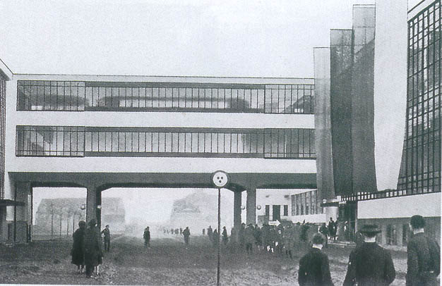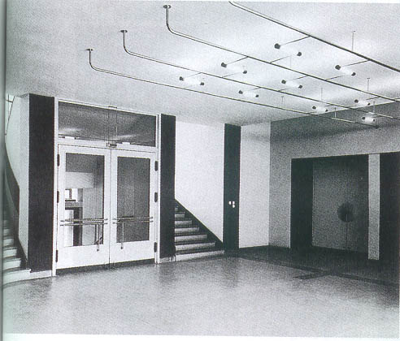

**корпуса Баухауза в Дессау 1926г. Вестибюль 1 эт. Осн. комплекса.**

Что касается самой резиденции Баухауза в Дессау, то в ней сделана попытка наглядно воплотить в жизнь принципы функционализма. Объёмно — пространственная композиция комплекса решена свободно, без стремления к парадности и с учётом предназначения каждого элемента. Основное здание произ­водственных мастерских не имеет главного фасада. Стены выполнены в виде стеклянного экрана (именно поэтому здание стали назы­вать «Аквариумом»). Подобный конструктивный приём, обеспечивающий максимальную освещённость помещения, впервые использовал наставник Гропиуса, известный немецкий архитектор Петер Бернес в промышленном строительстве.

Перекидной корпус-мост не только служил переходом, но и вместил в себя архитектурное отделение. Шестиэтажное общежитие для студентов выглядело как современный дом с небольшими балконами. А неподалёку от главного корпуса, среди сосен, располагались коттеджи для преподавателей и директора. И хотя все коттеджи были построены из одинаковых кубов, в каждом случае эти фигуры соединялись по-разному. В результате здания отличались сугубо индивидуальной «внешностью», а в некоторых своеобразное сочленение объёмов даже позволило устроить на крыше открытую террасу. В каждом из них размещались просторная мастерская, сообщающиеся гостиная и кабинет, спальня, рационально оборудованная кухня, санузел.

Интерьеры «до последнего гвоздя» были спроектированы самими обитателями. Например две половины дома, в котором жили Кандинский и Клее, сообщались лишь через подвальное помещение. На половине Кандинского господствовала стильная холодность, у Клее — атмосфера несколько мещанского уюта швейцарского бидермейера с массивной мебелью. Две стены гостиной на половине Кандинского были окрашены в светло-розовый, остальные в чёрный цвет, всюду размещалась живопись хозяина. Известна теория Кандинского относительно воздействия на человеческое восприятие точек и линий. Об этом он писал в книге «Точка и линия на плоскости» (она тоже выходила в серии «Книги Баухауза»). И художник учитывал свои изыскания в расположении декоративных элементов интерьера. Автором белого, покрытого лаком стола со стульями был Марсель Брейер — сначала ученик, а затем преподаватель Баухауза. Гропиус вспоминал, что Кандинский любил искусство многих эпох, и коттедж стал своего рода музеем индийской скульптуры, новгородских икон и трогательных произведений французского живописца-примитивиста Анри Руссо. Вошедшему представлялось наглядное воплощение идей «Синего всадника»: жилище Кандинского могло служить учебным пособием по созданию синтетической среды обитания. Студенты Баухауза специализировались на жилых и общественных зданиях массового характера. В стране шла индустриализация, широко строилось жильё, поэтому принцип стандартизации становился особенно актуальным. Но для Баухауза важнее всего был поиск не просто функциональных, но одновременно динамичных форм. «Чем функциональней постройка — тем красивее» — этой заповеди в Баухаузе следовали неукоснительно.

Демонстрацией функционального решения и разнообразных качеств материалов стал проект «Экспериментального дома» Г. Мухе и А. Мейера (1923 г.). Дворик-атриум (комната дневного пребывания) освещался сверху, сквозь специальные проёмы. Со всех сторон его окружали вспомогательные помещения. Но настоящую гордость дома составляли металлические конструкции: стальные оконные переплёты, дверные рамы, неприкрытые радиаторы, трубки светильников. Из металла и пластика были изготовлены все приспособления и аксессуары в кухне и ванной. В мастерских Баухауза родились проекты компактного «Круглого дома» Карла Фигера и дома Ханнеса Мейера. Обе постройки собирались из предварительно заготовленных лёгких металлических деталей. А вот бревенчатый дом в стиле народного искусства («Хай-матстиле») был украшен резным деревом и стеклянными цветными витражами в подражание национальной готике. Ею увлекался Йозеф Альберс, использовавший готические формы в своих проектах.

В формообразовании доминировал геометризм. Это проявилось, например, в дизайне мебели. Правда, она несла и отпечаток экспрессионизма, но в целом отвечала специфике массового производства. «Визитной карточкой» стиля Баухауза стали кресла, стулья и табуреты Марселя Брейера из плавно изогнутых стальных трубок. Эти предметы были моющимися, экономичными, в них подчёркивалась конструктивная сторона. Подобные металлические стулья проектировал и Мис ван дер Рое.

**1.М.Брейер**

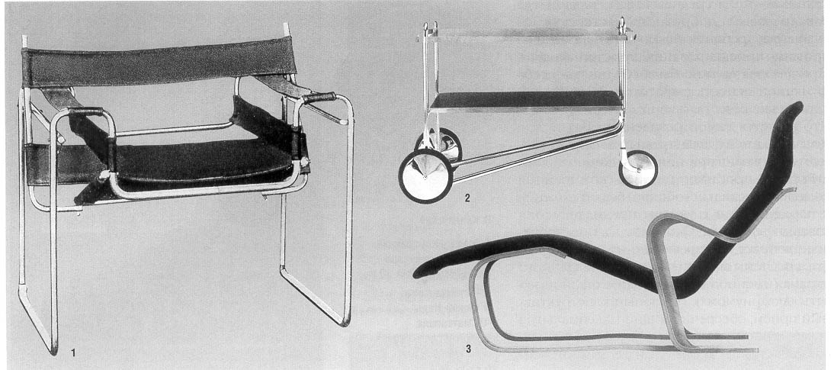

**стул “Василий”**

**названный в честь Кандинского. 1925**

**2. М.Брейер тележка с тремя 3.М.Брейер кресло**

**колесами.**

В некоторых проектах предметы мебели уподоблялись архитектурным сооружениям. Таково, скажем, кресло со ступенчатыми боковинами, напоминающими фрагмент крепостной стены. Африканский стул М. Брейера со спинкой, похожей на вход в хижину, и пёстрым мягким сиденьем тоже вполне архитектурой. Более конструктивны стулья со спинкой, скошенной назад (Пира Бюкинка), и сиденьем, приподнятым вверх (М. Брейера). Вся эта феерия силуэтов родилась в результате поиска связи между формой и функциональностью. Излюбленной темой мастеров Баухауза был дизайн осветительных приборов. Причём поиски в этой области в 1923-1932 годы сблизились с работами художников направления «Новая вещественность» (Nеие ЗасЫаспЬеН:). Создаваемые предметы представляли собой «вещественно сконструированный объект». Таков, к примеру, светопространственный модулятор Л. Мохой-Надя. Эта кинетическая конструкция из металла и пластика напоминала гигантский вентилятор. То была попытка соединить функциональную конструкцию с абстрактными элементами, инженерно-техническую мысль с идеями супрематизма. Настенные лампы-кронштейны впервые сконструировал К. Дж. Джакер (192 3 г.). А лампы из стекла и металла А. Ван де Вельде имели форму шара или полусферы, заключённых в металлический обод.

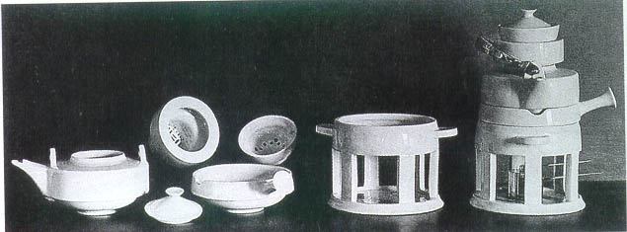

**Т.Боглер,**

# **Кофейный**

**сервиз,**

**1923**

Чрезвычайно интересна была и дизайнерская посуда. В ней тоже преобладали геометрические формы и почти отсутствовала роспись и любой другой декор. Вообще проблема росписи и орнамента остро дискутировалась в Баухаузе. Художники признавали строгий линейный орнамент, а не орнаментализацию, которая нарушает конструктивность и предполагает наложение. «Линия свидетельствует о силе и энергии того, кто её начертал», — эта мысль Кандинского почиталась в Баухаузе как непреложная истина. Излюбленными материалами художников были металл и лощёная гладкая керамика. Металлический кувшин Джулии Пап (1922 г.), круглый металлический чайник Эриха Дикмана, набор кастрюль Отто Линдига, напоминающий машинную форму своими ручками-шарами, сервиз из лощёной, отражающей свет керамики Теодора Боглера (1923 г.) — всё это дизайн, продуманный функционально.

Талантливые мастера работали также в художественном текстиле. В рисунках гобеленов Гунты Штольц, Бениты Отте, Макса Пфайфе-ра преобладали клетки и полосы. Идеи живописца Оскара Шлеммера, увлекавшегося сочетанием синего и жёлтого и полагавшего, что оно благотворно действует на нервную систему, тоже воплощались в гобеленах. Цвет, орнамент, материал в этих изделиях увязаны в изысканное эстетическое целое.

Итак, мастера Баухауза были практиками высочайшего класса, хотя их проекты оставались зачастую лишь выставочными экспонатами. То были идеалисты в своих теоретических воззрениях. Они верили в изменение мира посредством «хорошей формы». Человек должен жить в среде, где воплощены высокие принципы искусства — эта заповедь их творчества живёт и поныне, продолжая питать архитектурную и дизайнерскую мысль всего последующего времени.

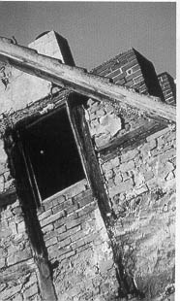

Возрождение идей Баухауза. Ныне в Германии действует Фонд Баухауза. Его руководитель доктор Вальтер Пригге считает, что «современное окружение зачастую перегружено стилизациями и инсценировками, активно противопоставляющими себя живому человеческому опыту». Идея проекта 1997 года, названного «Школа и центр во дворе Кранаха», заключалась в организации абсолютно нового пространства за старинным фасадом XVII века.

#### Идея проекта

#### организация нового

#### пространства

**за старым фасадом**

Двор Кранаха—это исторический центр города Виттенберга. Особенность работы заключалась в том, что в ней максимально использовались имеющиеся под рукой старые материалы, то есть свалка вышедших из строя, подлежащих утилизации предметов, арматуры и т. д. Всё это оказалось идеальным набором для творчества.

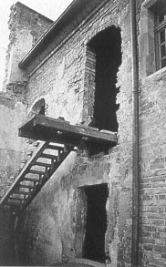

Баухауз был основоположником современного формообразования в дизайне. Творческое достижение и прогрессивные идеи Баухауза составляют неотъемлемую часть нашего культурного достояния.

Литература:

###### Журнал Союза дизайнеров СССР «Творчество» 1986г. №10

Вальтер Гропиус «Границы архитектуры».